TEST

THEATER AAN HET SPUI

SPUI 187

DEN HAAG

4 april 2019

TEST THEATER aan het SPUI

SPUI 187 - 2511 BN DEN HAAG

Donderdag 4 april 2019, 15.00 – 16.30 uur

Deelnemers Voorall TestTeam
José van Emmerik scootmobiel
Marian van Kesteren scootmobiel
Ferry Rouw handbewogen rolstoel
Renée van Wirdum stok
Juan Bellis Castelvi slechtziend, geleidestok
Margreet Bellis Castelvi begeleidster
Erik Herbschleb Voorall, projectleider TestTeams

Gastvrouw
Lisanne van de Kuijt - Hendriks namens HNT

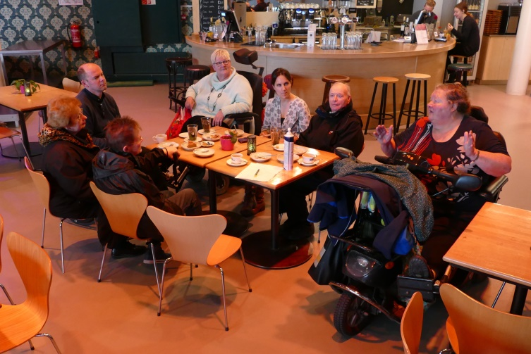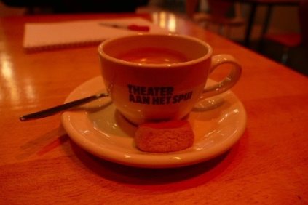

Het TestTeam tijdens het voorgesprekje aan de koffie ….

Opzet van dit verslag
Alle situaties die zijn getest zijn ook op de foto gezet. Bij de foto’s wordt vermeld wat van de afgebeelde situatie goed is of wat er te verbeteren valt. Dit laatste is dan samengevat in de vorm van een ADVIES.

Inleiding
Per 1 januari 2017 vond er een samengaan plaats van de Koninklijke Schouw-burg aan het Korte Voorhout, het Theater aan het Spui en het Nationale Toneel tot de organisatie ‘Het Nationale Theater’ (HNT). Tevens ontstond toen ‘Zaal 3’ aan het De Constant Rebecqueplein.

HNT produceert en presenteert klassiekers, actueel drama en innovatieve journalistieke programma’s, naast cabaret, dans en muziektheater. Als enige van de acht grote door de overheid gesubsidieerde theatergezelschappen maakt het naast voorstellingen voor volwassenen ook voorstellingen voor kinderen en jongeren (NTjong). Het is het grootste reizende theatergezelschap van Nederland. De Koninklijke Schouwburg en Theater aan het Spui zijn de vaste speelplekken. Zaal 3 dient meer als oefenruimte en voor kleine voorstellingen voor circa 30 tot 90 personen. (Tekst is gedeeltelijk ontleend aan Wikipedia.)

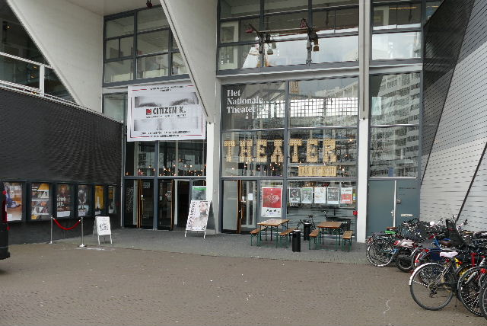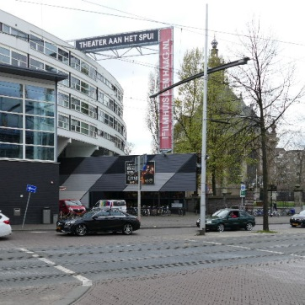

Entreepartij en buitenkant van het Theater aan het Spui

Bereikbaarheid
= Openbaar vervoer
De dichtstbijzijnde OV-haltes zijn die van diverse tramlijnen bij de Grote Marktstraat en bij de Bierkade, beide op circa 300 meter loopafstand. Ook komen diverse buslijnen in de buurt.

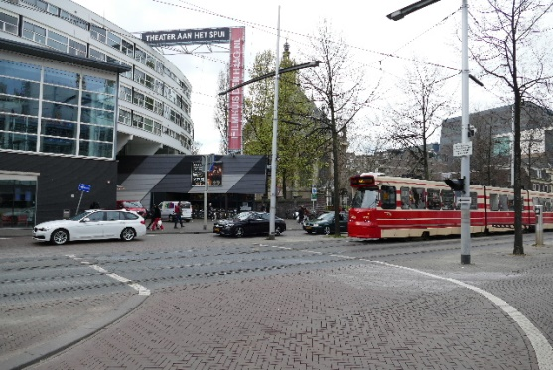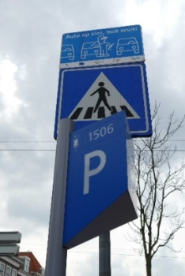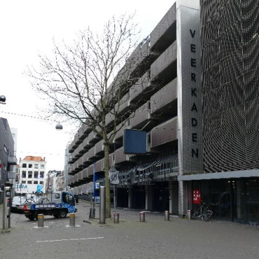

Tram op het Spui Parkeeraanduiding Parkeergarage

= Eigen vervoer
Er zijn geen eigen parkeerplaatsen, en in deze omgeving geldt een parkeer-regeling /betaald parkeren op vrijwel alle uren van de week voor een bedrag van € 4,50 per uur, met een maximum van 2 uur. Parkeergarages, bijvoorbeeld die van de Veerkaden, zijn wellicht iets goedkoper. Met eigen vervoer naar de binnenstad komen is eigenlijk geen optie …. Voor de deur laten afzetten is wel mogelijk, maar dan moet men gezien de aanwezige pollers goed de weg kennen.

= Gehandicaptenparkeerplaatsen
In deze omgeving bevinden zich geen algemene gehandicaptenparkeerplaatsen.

Ingang
Over de ingangspartij op het adres Spui 187 valt het volgende op te merken:
- De naar achter liggende buitendeur is voor mensen met een visuele beperking moeilijk te vinden. Onduidelijke geleiding via een natuurlijke gidslijn of geleidelijn ontbreekt.
- De buitendeur staat op de meeste uren van de dag open.
- De breedte ervan bedraagt 76 cm, dit is nogal wat kleiner dan de norm van 85cm. De tweede deur van dit dubbele stel kan ook geopend worden.
- De aanwezige drempel is 2 cm hoog, dat is binnen de toegelaten norm.
- De tochtdeur is veel breder en geheel drempelloos.
ADVIES:
- Zorg voor een duidelijke geleiding naar de deur door middel van een natuurlijke gidslijn of met behulp van een geleidelijn. Als het pleintje voor het theater eigendom is van de gemeente, is het handig hiervoor contact op te nemen met de wegbeheerder van stadsdeel Centrum.
- Zorg ervoor dat beide deuren standaard openstaan.

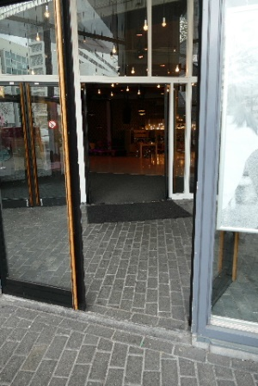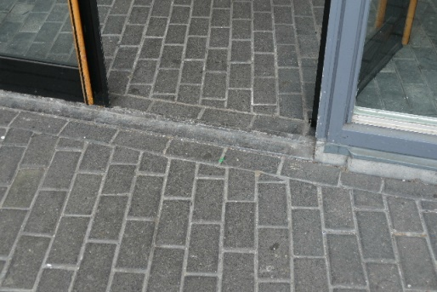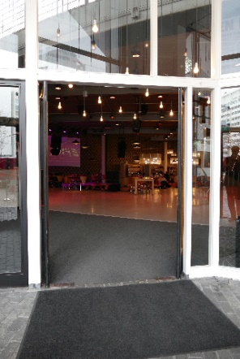

Buitendeur Buitendeur-drempel Tochtdeur

Drempels
Drempels zijn binnen dit gebouw niet te vinden.

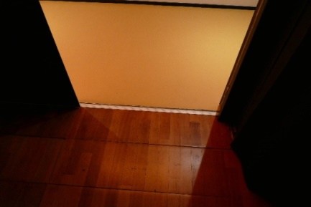 Drempelloze toegang tot zaal 1

Deuren
Afgezien van de ingangsdeur en de deuren van de toiletten bevat dit theater toegangsdeuren tot de gangen bij de zalen en tot de beide zalen zelf. Het betreft hier altijd dubbele deuren, waarbij de breedte dus nooit een beletsel kan vormen als ze beide openstaan. Bovendien zijn ze drempelloos. Een aandachtspuntje echter is de scherpe draai van 90 graden die altijd moet worden genomen om vanuit de gang de zaal in te komen. Dat geeft geen probleem zolang van deze dubbele deuren beide exemplaren openstaan.
ADVIES: zorg ervoor dat steeds beide deuren openstaan.

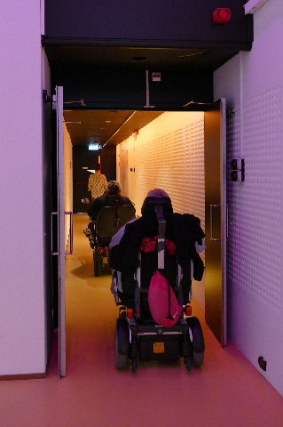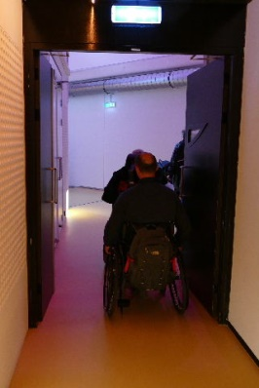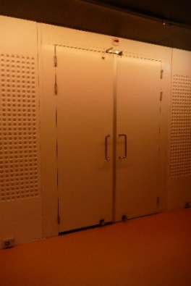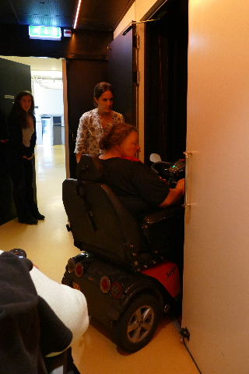

Toegang tot de zijgangen vanuit de hal Toegangsdeuren tot de zalen

= Nooduitgangen
De nooduitgangen van de zalen bevinden zich links in de rechter zaal en vice versa. Men komt dan uit in een centraal geleden middengang, die verder alle specificaties heeft van de normaal gebruikte gangen naar de beide zalen.

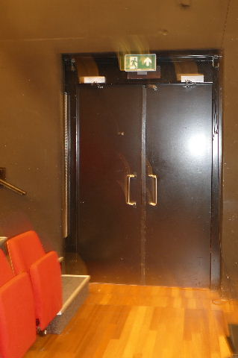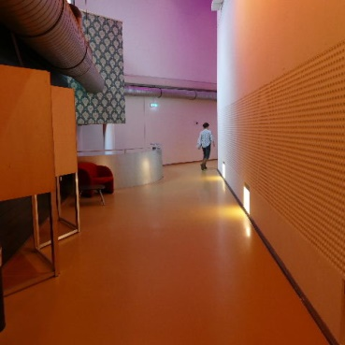

Nooddeur van zaal 2 De gang achter zaal 1 om

Gangen
Rondom de beide zalen bevindt zich een aantal gangen. Deze zijn alle minimaal 2 meter breed en ze vormen dus geen enkel beletsel. Ook niet voor eventueel elkaar tegemoet rijdende rolstoelen of scootmobielen.
Vanuit het testteam werd de wens geuit om enkele ‘ruststoeltjes’ te plaatsen voor personen met een uiterst beperkte actieradius.
ADVIES: In de gang een of enkele stoeltjes plaatsen, waarbij het noodzakelijk is dat er een vrije doorgang van tenminste 1200mm (bij 1 stoeltje) of 1500mm (bij meerdere stoeltjes of langere bank) overblijft. Een en ander mag bovendien niet conflicteren met brandweereisen (vluchtweg).

Trappen
Over de diverse niveaus van dit gebouw valt het volgende op te merken:
Een deel van de entreehal annex theatercafé bevindt zich op straatniveau. Centraal daarin ligt een kuil van vier – slecht zichtbare - traptreden diep, rond de 80 cm. Ook met een hellingbaan is de kuil te bereiken. De toegang tot de zalen ligt circa 1 meter boven straatniveau, ook weer met aparte hellingbanen te bereiken.
En ten slotte zien we in de beide zalen natuurlijk de traptreden naar de rijen 2 tot achterin.
ADVIES:
- Breng markering aan op de vier traptreden naar de kuil. In dit geval alle treden over de volle breedte met een contrasterende kleur, bijvoorbeeld geel. Ook de bovenste vloerrand markeren.

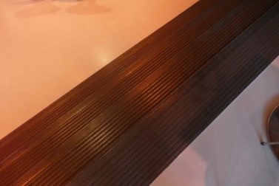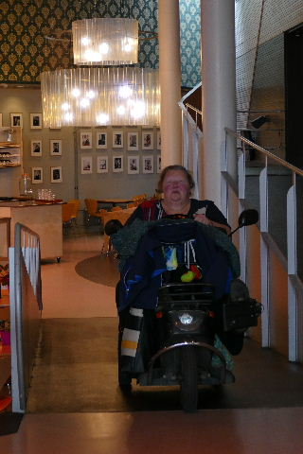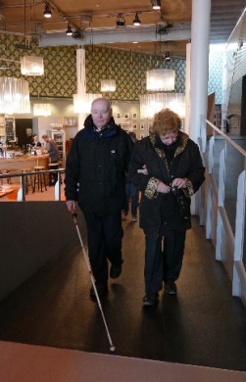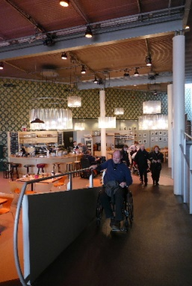

Traptreden tussen straatniveau en kuil Beelden van de hellingbanen

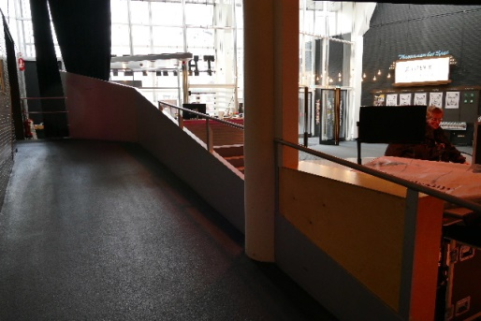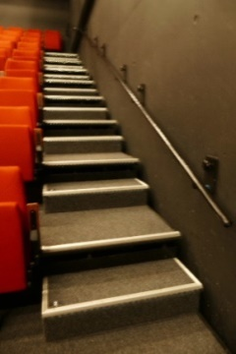

Leuning van de hellingbaan Trap met leuning en contrastmarkering in de zalen

De hellingbanen voldoen wat de lengte ervan en de hellingshoek aan de normen die daarvoor staan. Een probleem voor slechtzienden zou de leuning kunnen vormen, die plaatselijk door een pilaar wordt onderbroken.
ADVIES:
- Door middel van een U-bocht of een dubbele S-bocht de beide delen van de leuning onderling met elkaar verbinden.

Met de treden in de beide speelzalen is niets mis, wél met de leuningen. Die zijn laag aangebracht, op een hoogte die voor kinderen geschikt is.
ADVIES:
- Een tweede hogere leuning plaatsen op circa 90cm hoogte.

Ruimten
We bespreken hier achtereenvolgens de entreehal / het theatercafé en de beide speelzalen.

= Entreehal / theatercafé
Bijgaande foto’s geven een beeld van de entreehal vanuit verschillende hoeken gezien. Te zien zijn onder andere de vier reeds besproken traptreden, de ook voor personen in een rolstoel goed bruikbare tafels, de hellingbanen naar de zalen, en linksonder – helaas niet erg goed zichtbaar – de bar.
ADVIES:
- De tafel linksboven staat griezelig dicht op de rand van de kuil. Deze situatie is gemakkelijk te vermijden, voordat er ongelukken gebeuren.

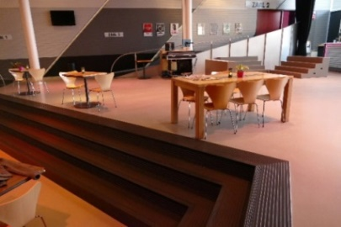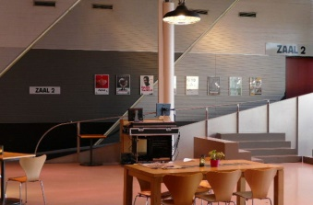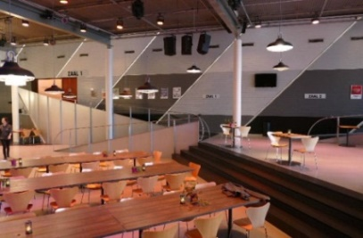
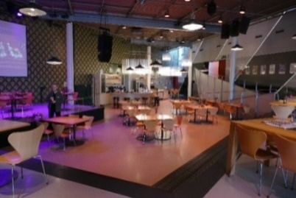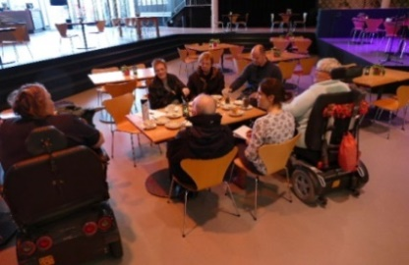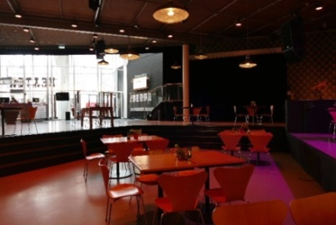

= Toneelzalen
Beide toneelzalen ogen identiek, hoewel de ene iets groter lijkt te zijn dan de andere; voor dit verhaal is dit verder niet belangrijk. Beide zalen kennen trappen ter linker en ter rechter zijde.
Een probleem is het plaatsen van een of meerdere scootmobielen of rolstoelen. Van de banken (van de voorste rij) is niets wegneembaar ten behoeve van deze groep bezoekers. Die zullen dus moeten plaatsnemen vóór rij 1, dus in feite op de speelvloer, wat bij bepaalde uitvoeringen lastig kan zijn, óf in de linker of rechter hoek van de zaal, onderaan de trappen, wat veiligheidsproblemen kan opleveren.
ADVIES:
- Zo mogelijk aan beide uiteinden en/of in het midden een aantal klapstoelen verwijderen ten behoeve van rolstoelplaatsen. Dan wel hier wegneembare stoelen plaatsen. Voor elke 3 stoelen komen dan 2 rolstoelplaatsen. Hiervoor bestaat ook de norm van 2% toegankelijke plaatsen, voor deze zalen met een capaciteit van ruim 100 personen dus twee.

Vreemd genoeg – voor een dergelijk nieuw gebouw - is een ringleiding hier nergens aanwezig.
ADVIES:
- Ringleiding laten aanleggen ten behoeve van slechthorenden.

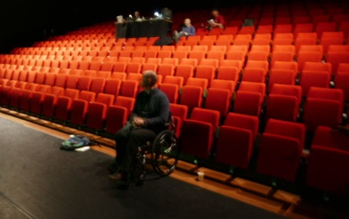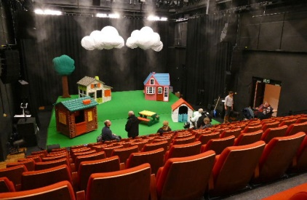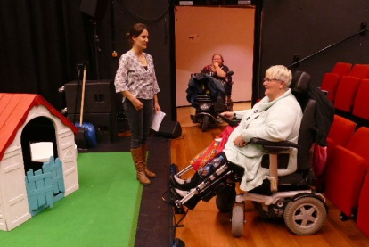

Zaal 1 en/of 2 van beneden en van bovenaf gezien Rolstoel in de zaal

Gehandicaptentoilet
In de toiletunit bevindt zich onder meer een gehandicaptentoilet. Daarover zijn de volgende opmerkingen te maken, met aansluitend een aantal bijpassende adviezen. Het aantal pluspunten is echter veruit in de meerderheid!
- De toegangsdeur is breed genoeg voor een rolstoel.
- De afmetingen van de ruimte voldoen aan de daarvoor geldende normen.
- Aan één zijde van de toiletpot is ruimte vrij voor een hulpverlener of een te parkeren rolstoel.
- De toiletdeur draait naar buiten open, zoals ook voorgeschreven is.
- De toiletpot en omgeving voldoet aan de normen, zoals pothoogte, opklapbare steunen, bereikbaarheid van de toiletrol en de prullenbak.
- De wastafel is voorzien van een prettig te bedienen zwenkkraan.
- De spiegel is naar voren kantelbaar, prettig voor kleinere personen.
- Een kledinghaakje is aanwezig, maar zit veel te hoog.
- Een alarmkoord is aanwezig en zit ook op de goede hoogte van 40 cm.
- Een sluitbeugel aan de binnenzijde van de deur ontbreekt.
- De afsluitknop aan de binnenzijde van de deur is lastig te bedienen voor personen met handproblemen.
- In de toiletruimte is ook een opklapbare commode aanwezig, zonder dat deze in de weg zit. Hierop kunnen eventueel ook toiletspulletjes worden uitgestald.
- Nog nooit ergens gezien: een houder aan de muur om een (wandel)stok netjes weg te zetten. Pluim!

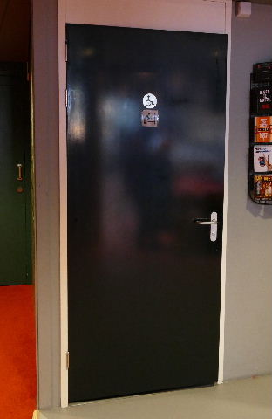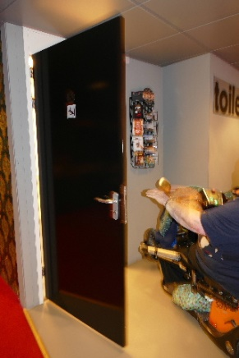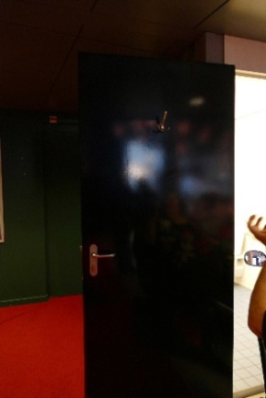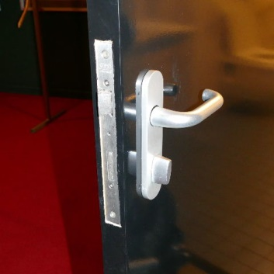

Toiletdeur dicht en open Binnenzijde met haakje Deurslot
ADVIEZEN:
- Een extra kledinghaakje aanbrengen aan de muur op circa 1 meter hoogte.
- Een sluitbeugel aan de binnenzijde van de deur aanbrengen, horizontaal onder/boven de deurknop.
- De afsluitknop aan de binnenzijde van de deur vervangen door een type dat gemakkelijker te bedienen is.
- Overweeg of het mogelijk is de commode te vervangen door een opklapbare stretcher van 600x1800mm op 900mm hoogte, waarop ook volwassenen en grote kinderen verzorgd kunnen worden.

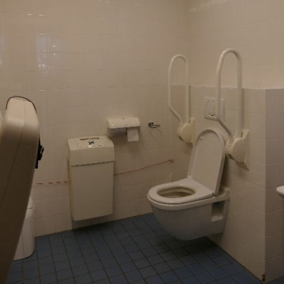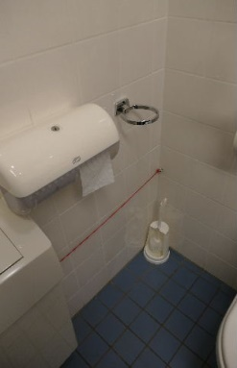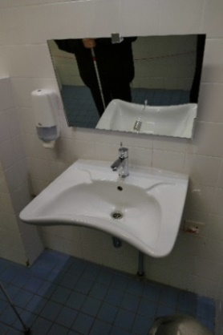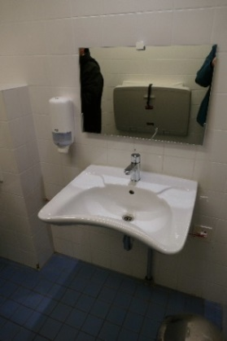

Overzichtsfoto Stokhouder Spiegel in twee standen

Bebording
We lichten er een aantal uit.

= Aanduidingen van de toiletruimten
Vanuit de zaal is de aanduiding waar de toiletten zich bevinden buitengewoon goed zichtbaar, rechts van de garderobe. Op de drie toiletdeuren is dat minder duidelijk, want aan de kleine kant en niet in reliëf uitgevoerd. Bovendien lijken het mannetje en vrouwtje heel erg veel op elkaar.
ADVIEZEN:
- Goed onderling te onderscheiden en niet te kleine mannetjes- en vrouwtjessymbolen op de deuren aanbrengen met een opliggend reliëf van circa 2 mm.
- Evenzo een duidelijk rolstoelsymbool. (Voor de commode is dat minder nodig.)

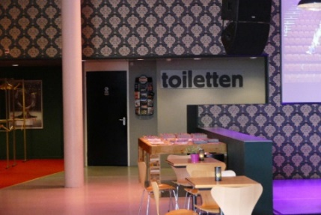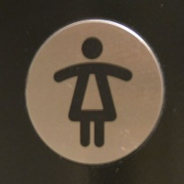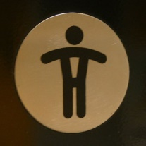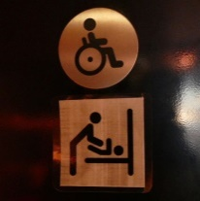

Goed zichtbaar vanuit de zaal! Vrouwtje / Mannetje / Rolstoel en commode

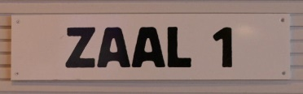 ZAAL 1 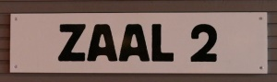 ZAAL 2

De aanduidingen in de entreeruimte van zaal 1 en zaal 2 zijn prima op orde, meer dan een meter breed.

De tekst op het bordje in de gangen FOYER / TOILETTEN is voor slechtzienden te klein.
ADVIES:
- Hiervoor een minimaal lineair vier keer groter lettertype toepassen.

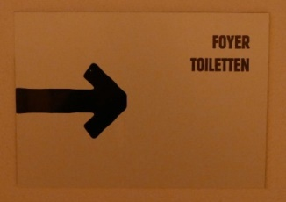 Tekst op het bordje in de gangen FOYER / TOILETTEN

Overige punten
Onder de overige punten zouden we kunnen vatten:

= Pinapparaten bij de kassa en aan de bar
Dit betreft geen vaste apparaten; ze kunnen aan de klant worden aangereikt.

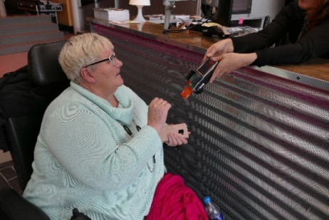 Mobiel pinapparaat

= Kassa
Het kassablok oogt als een niet te overwinnen burcht.
ADVIES:
- De aanblik van de kassa kan wel wat vriendelijker, en – nog veel belangrijker – voorzien worden van een verlaagd gedeelte ten behoeve van kleine mensen en rolstoelgebonden personen.

= Honden
Alle hulphonden worden toegelaten.

= Stoelen
De stoelen in de hal zijn geen van alle voorzien van armleuningen. Leuning zijn noodzakelijk voor mensen met gewrichtsproblemen in de knieën of heupen.
ADVIES:
- Een mix van stoelen mét en zonder armleuningen verdient de voorkeur. (Minimaal ca. 20% van elk.) Zorg voor een aantal stoelen met armleuning.

= Vloermat
Bij de kassa ligt een losse vloermat die erg hinderlijk omhoog komt en in de weg zit bij manoeuvreren met een scootmobiel. Zie de foto.
ADVIES:
- Aangezien deze mat niet al te veel betekenis lijkt te hebben deze verwijderen.

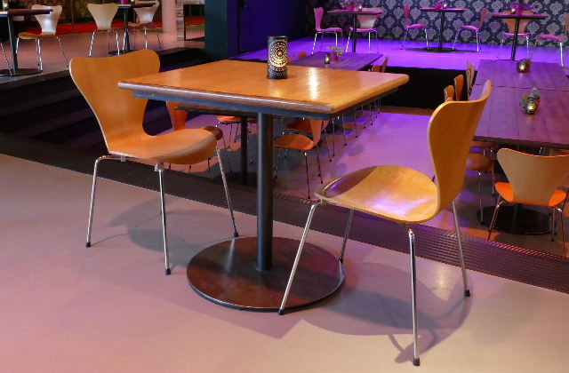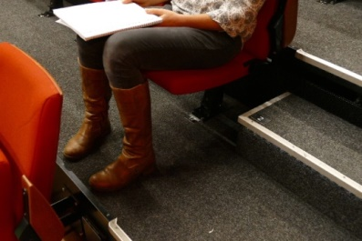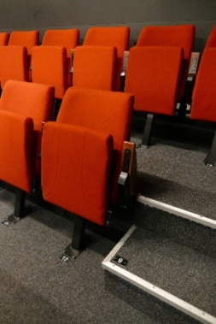

Alle stoelen zonder armleuningen Stoelen van de toneelzalen

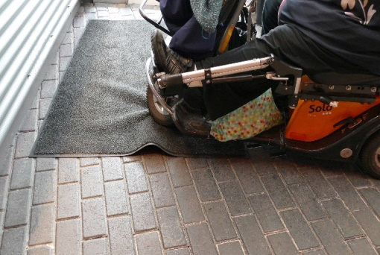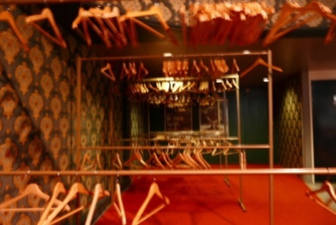

Vloermat bij de kassa Garderobe

= Garderobe
De garderobe telt een groot aantal ‘knaapjes’. De helft hiervan hangt laag, zodat kinderen en rolstoelgebruikers zelfstandig hun jas kunnen ophangen.

Eindconclusie
Het ‘Theater aan het Spui’ kent een groot aantal pluspunten, zoals uit dit verslag ook blijkt. Belangrijkste ‘struikelblokken’ zijn de vindbaarheid van de ingang, de geringe zichtbaarheid van de traptreden naar de kuil, de moeizame plaatsbaarheid van rolstoelen in de speelzalen, het ontbreken van een ringleiding en een trapleuning op de goede hoogte. Ook een verlaagd gedeete bij de kassa is een mogelijkheid voor verbetering.
Daarnaast zijn er nog een aantal kleinere adviezen, bijvoorbeeld rondom de bewegwijzering en de aanschaf van stoelen met armleuning voor in de hal.
Het TestTeam hoopt dat het bezoek meer inzicht heeft gegeven in de mogelijkheden om de toegankelijkheid en veiligheid van bezoekers met een beperking verder te verhogen. Wanneer de adviezen uitgevoerd worden kunnen bezoekers met en zonder beperking uitstekend terecht in dit theater.

Aanvullende informatie betreffende subsidies
Verbouwingen en veranderingen ter verbetering van de toegankelijkheid kunnen door de gemeente Den Haag tot een bepaald bedrag worden vergoed. Het kan interessant zijn daarvan gebruik te maken! De regeling geldt nog tot eind 2019.

Meer informatie over deze toegankelijkheidssubsidie van de gemeente Den Haag is te vinden op:
https://www.denhaag.nl/nl/subsidies/subsidies-zorg-en-welzijn/subsidie-toegankelijkheid-aanvragen.htm

Vragen?
Erik Herbschleb, projectleider TestTeams
Emailadres: erikherbschleb@voorall.nl

Van Diemenstraat 196
2518 VH Den Haag
070 365 52 88
info@voorall.nl
www.voorall.nl
www.facebook.com/voorall
www.twitter.com/voorall

